फ्लूची प्रकरणे वाढत आहेत: जेव्हा तुम्हाला फ्लू असतो तेव्हा तुम्ही किती काळ संसर्गजन्य आहात?

**TIMESOFINDIA.COM | शेवटचे अपडेट - 22 ऑक्टोबर 2021, 16:06 ISTशेअर करा**[fbshare](javascript://)[twshare](javascript://)[पिनशेअर](javascript://)***टिप्पण्या ( 0 )***

**01 /5फ्लू सारख्या संसर्गाचा संसर्ग कालावधी किती आहे?**

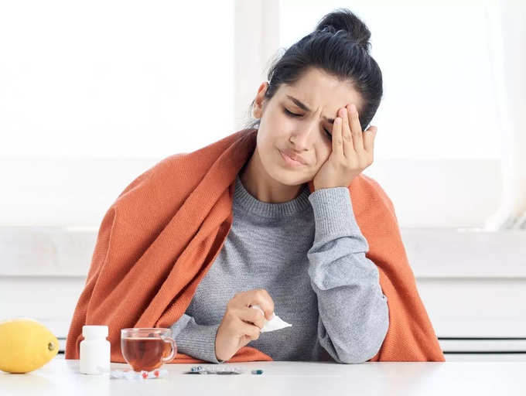

फ्लू आणि विषाणूजन्य आजार COVID-19 टाइमलाइनमध्ये वेगाने वाढत आहेत. एकीकडे, आम्ही COVID-19 च्या संभाव्य तिसऱ्या लाटेची वाट पाहत असताना, फ्लूची प्रकरणे भारत आणि जगभरात अशा प्रकारे गगनाला भिडत आहेत जी यापूर्वी कधीही पाहिली गेली नव्हती.

[**हे देखील वाचा: या वर्षी फ्लूची लस का मिळवणे वेगळे आहे**](https://timesofindia.indiatimes.com/life-style/health-fitness/health-news/why-getting-a-flu-vaccine-is-different-this-year/photostory/87185506.cms)

सध्या दिसणार्‍या फ्लूच्या संसर्गाबाबत जे शक्य नाही ते म्हणजे संसर्गाची तीव्रता आणि कालावधी. फ्लूची लक्षणे, जी सौम्य आणि सहन करण्यायोग्य मानली जात होती, ती COVID-19 च्या विपरीत, जास्त काळ टिकून राहण्याची प्रवृत्ती असते आणि ती संक्रमितही होते. योग्य ज्ञान किंवा चाचणीशिवाय, फ्लू आत्ता इतरांना देखील सहज जाऊ शकतो.

तर, जेव्हा तुम्हाला फ्लू होतो तेव्हा तुम्ही सर्वात जास्त सांसर्गिक कधी आहात?

[पुढे वाचा](javascript://)

**02 /5फ्लू किती काळ टिकतो? COVID-19 शी साम्य आहे का?**



फ्लू हा इन्फ्लूएन्झा विषाणूंद्वारे पसरणारा श्वसन संक्रमण आहे. कोविड-19 संसर्ग हा दीर्घकाळ टिकणार्‍या संसर्गांपैकी एक मानला जातो (दीर्घकाळ अलग ठेवण्याच्या वेळेसह), फ्लूचा संसर्ग एका आठवड्यापर्यंत टिकू शकतो. कोविड-19 प्रमाणेच फ्लूमध्येही, काही पोस्ट-व्हायरल लक्षणे असू शकतात, जी तशीच राहू शकतात आणि एखाद्याला असे वाटू शकतात की ते फ्लूसारख्या लक्षणांच्या दीर्घ प्रकरणातून जात आहेत.

आपण लक्षात ठेवण्याची गरज आहे की फ्लू हा कोविड-19 पेक्षा खूप वेगळा आजार असूनही, दोन्ही श्वसन संक्रमण आहेत जे खूप भिन्न लक्षणे देखील दर्शवितात आणि म्हणूनच, अशा वेळी जेव्हा आपण आधीच साथीच्या आजारापासून लक्षणीय धोके अनुभवत आहोत, दरम्यान फरक दोन संक्रमण भयावह असू शकतात.

असे म्हटल्यावर, बरेच लक्षणीय फरक असू शकतात. [तुम्ही तुमची लक्षणे वेगळे सांगू शकता](https://timesofindia.indiatimes.com/life-style/health-fitness/web-stories/coronavirus-how-to-differentiate-between-covid-19-and-the-flu/photostory/85426238.cms" \t "_blank) अशा [वेगवेगळ्या पद्धती](https://timesofindia.indiatimes.com/life-style/health-fitness/web-stories/coronavirus-how-to-differentiate-between-covid-19-and-the-flu/photostory/85426238.cms" \t "_blank) जाणून घेण्यासाठी [, येथे वाचा.](https://timesofindia.indiatimes.com/life-style/health-fitness/web-stories/coronavirus-how-to-differentiate-between-covid-19-and-the-flu/photostory/85426238.cms)

[पुढे वाचा](javascript://)

**03 /5फ्लूची प्रकरणे दीर्घकाळ रेंगाळत राहण्याचे कारण काय आहे? संसर्ग कालावधी काय आहे?**

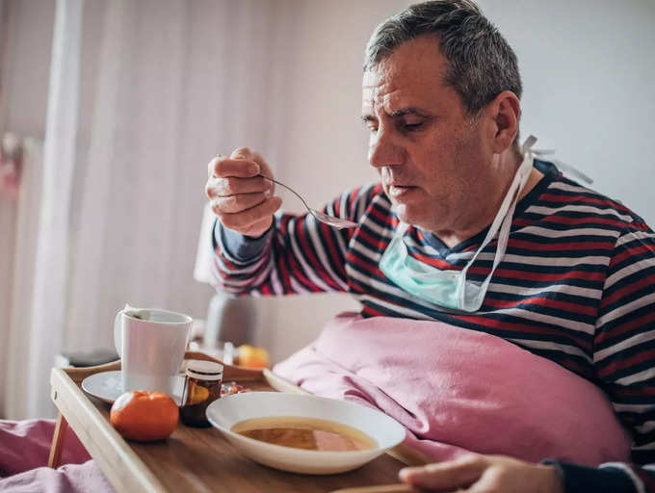

फ्लू संसर्गाच्या सध्याच्या ताणामुळे, लक्षणे जास्त काळ टिकून राहण्याचे एक कारण म्हणजे कमतरतेचा धोका. गेल्या वर्षी फ्लूचे संक्रमण कमी असताना, आम्ही स्वच्छतेचे योग्य उपायही करत होतो. आता, केवळ फ्लूच्या विषाणूचा आपला संपर्क कमी झाला आहे असे नाही, तर विषाणूचा उष्मायन कालावधी देखील आपण विचारात घेणे आवश्यक आहे, जो विषाणूचा संसर्ग आणि लक्षणे विकसित होण्याच्या दरम्यानचा कालावधी दर्शवितो. फ्लूसाठी, सामान्य उष्मायन कालावधी 2 दिवस असू शकतो, परंतु तो 4 दिवसांपर्यंत देखील राहू शकतो.

फ्लूमुळे, कोविड पेक्षा जास्त प्रमाणात संसर्ग पसरण्याचा धोका असतो (जसे सध्या आपण कोविड बद्दल अधिक सावध आहोत, आणि फ्लूची लक्षणे नेहमीच्या सर्दीमध्ये काढून टाकू शकतात), ते अत्यंत धोकादायक आणि सोपे असू शकते. संसर्ग इतरांना पसरवा. तज्ञ असेही म्हणतात की जेव्हा एखाद्या व्यक्तीला फ्लू होतो तेव्हा ते पहिल्या 3-4 दिवसात सर्वात जास्त संसर्गजन्य असतात, जेव्हा खोकला आणि शिंकणे यासारखी लक्षणे जाणवण्याची उच्च शक्यता असते, ज्यामुळे श्वसनाचे थेंब बाहेर पडतात. तुम्हाला लक्षणे दिसू लागण्यापूर्वी एक दिवस आधी कोविड प्रमाणे संसर्ग होण्याचा धोका देखील जास्त असू शकतो.

[पुढे वाचा](javascript://)

**04 /5कोणते अधिक संसर्गजन्य आहे: कोविड किंवा फ्लू?**

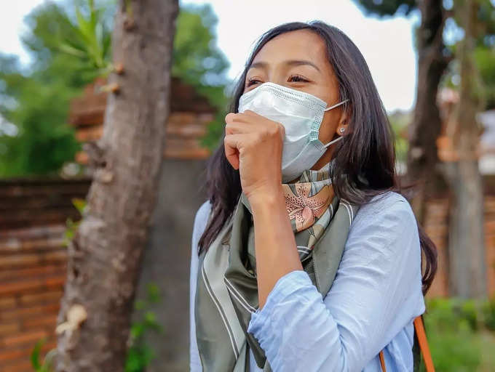

हे लक्षात घेता की कोविड आणि फ्लू हे सारखेच संक्रमण आहेत जे सामान्य लक्षणे (ताप, खोकला आणि कधीकधी सर्दीसह) दर्शवतात, जे एका व्यक्तीपासून दुसर्‍या व्यक्तीमध्ये समान रीतीने पसरतात, म्हणजे हवेत श्वासोच्छवासाचे थेंब सोडणे, दूषित पृष्ठभागांना स्पर्श करणे, हे आहे. दोन्ही व्हायरल इन्फेक्शन्स तितकेच संसर्गजन्य असू शकतात असे मानले जाते. तथापि, सध्या कोविड-19 हा अधिक धोकादायक धोका आहे कारण त्याचा प्रसार दर जास्त आहे आणि प्रीसिम्प्टोमॅटिक टप्प्यातही तो इतर लोकांमध्ये पसरू शकतो. फ्लू पसरू शकतो, जोखीम थोडा कमी आहे आणि आत्ता ज्याला फ्लूची लस लागली आहे अशा एखाद्यावर परिणाम होण्याची शक्यता खूपच कमी आहे.

[हे देखील वाचा: तुमचा फ्लूचा दीर्घ काळ कोविड संसर्गाचा होता का?](https://timesofindia.indiatimes.com/life-style/health-fitness/health-news/how-to-tell-if-your-long-flu-case-was-actually-covid/photostory/87128903.cms)

[पुढे वाचा](javascript://)

**05 /5तुम्ही मास्क घालून घरीच राहावे का?**



फ्लू असला तरीही, श्वासोच्छवासाचे थेंब आणि लक्षणे पसरण्याचा धोका असल्याने, तुमची लक्षणे बरी होईपर्यंत (व्हायरसचा संसर्ग झाल्यानंतर 5-7 दिवसांनी) घरीच राहण्याचा सल्ला दिला जातो. ताप कमी होणे, औषधांशिवाय, आपण इतर लोकांच्या आसपास राहण्यास योग्य असल्याचे लक्षण मानले जाऊ शकते.

असे म्हटल्यावर, फ्लूला पुरेशी विश्रांती आणि पुनर्प्राप्तीची आवश्यकता असताना, एखाद्या व्यक्तीद्वारे मास्कचा वापर आपल्या सभोवतालच्या लोकांपर्यंत श्वसनाच्या थेंबांचा प्रसार मर्यादित करण्यासाठी केला जाऊ शकतो, ज्यांना धोका असू शकतो. जरी ते COVID-19 पेक्षा कमी असले तरीही, आणि विशिष्ट प्रोटोकॉलचा समान संच नसू शकतो (जसे की अलग ठेवणे आणि सेल्फ-आयसोलेशन), मूलभूत उपायांचे पालन केल्याने तुम्हाला जलद बरे होण्यास आणि तुमच्या सभोवतालच्या लोकांचे रक्षण करण्यात मदत होईल.